Прайс лист на вибпроресованные изделия с 22.07.24г. :
изображение | Наименование | Цена | примечания
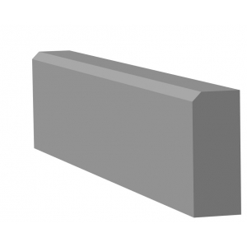 | БР 100*20*8  Цвет серый | 225 р/шт | Цена указана при заказе от 50 шт самовывоз
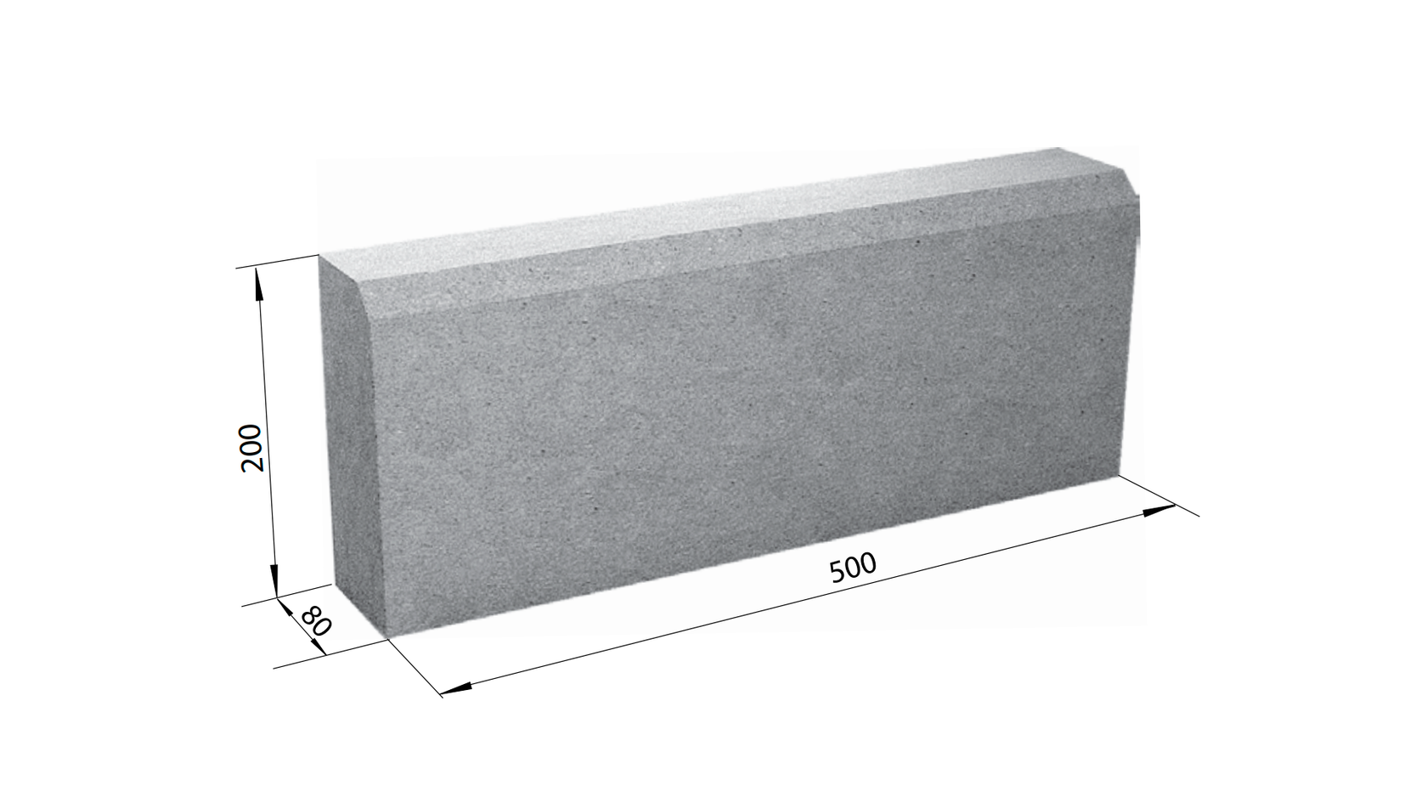 | БР 50*20*8  Цвет серый | 130 р/шт | Цена указана при заказе от 100шт  самовывоз
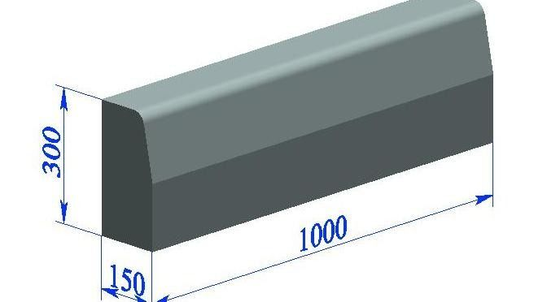 | БР 100*30*15  Цвет серый | 405 Р/шт | Цена указана при заказе от 18 шт  самовывоз
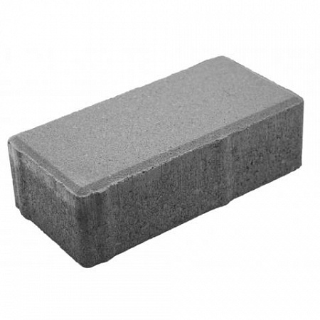 | Плитка тротуарная  200*100*60  Цвет серый | 750 р/м2 | Цена указана при заказе от 15,6м2  самовывоз
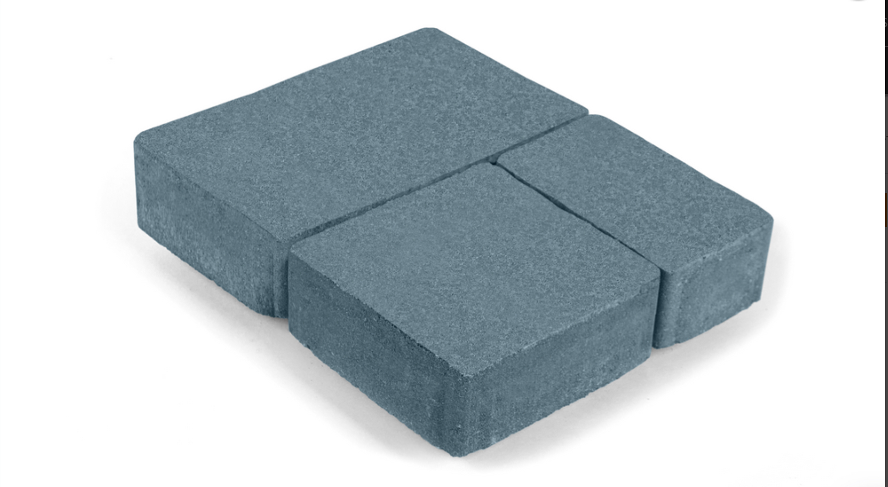 | Плитка тротуарная «новый город»  260*155*60/155*155*60/155*100*60  Цвет серый | 950 р/м2 | Цена указана при заказе от 15,6м2  самовывоз
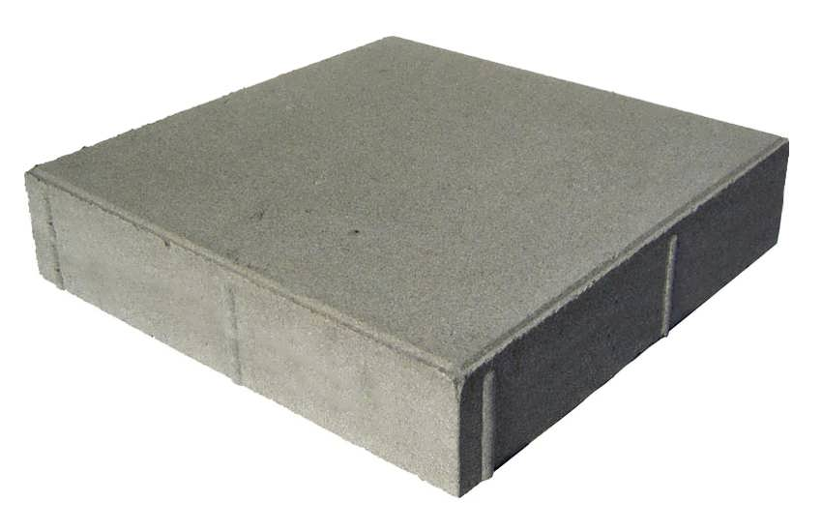 | Плитка тротуарная  400*400*60  Цвет серый | 800 р/м2 | Цена указана при заказе от 15,6м2  самовывоз

Контактная информация :
Тел. : +7(977)664-19-33 Александр
e-meil : 5631328@gmail.com

